19.06.2020- rytmika
Witam wszystkie dzieci!
Dzisiejszy temat: Ciała kształt.
3-4-5-6- latki
- „Wesołe powitanie”- piosenka na powitanie
odsyłam do linku:
https://www.youtube.com/watch?v=8HozqzBRUec

- „Ciała kształt”- piosenka z pokazywaniem
Dziecko pokazuje sposób poruszania się zwierząt występujących w piosence:
odsyłam do linku:
https://www.youtube.com/watch?v=UvA7Fk44JFw
- „Pan samochodzik”- piosenka z pokazywaniem, wykorzystująca umiejętności matematyczne.
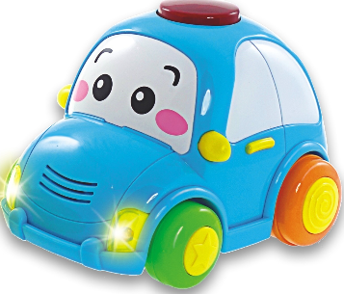

odsyłam do linku:
https://www.youtube.com/watch?v=rL6YqNufEpU

- Piosenka na do widzenia:
odsyłam do linku:
https://www.youtube.com/watch?v=fPzOtDkj00o

